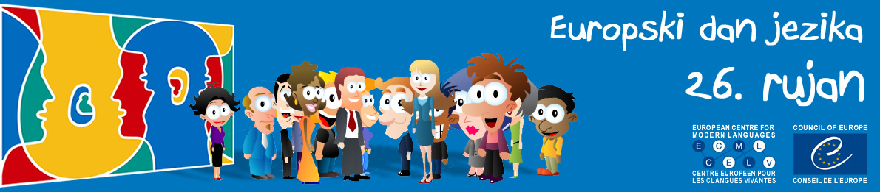

PROSLAVITE EUROPSKI DAN JEZIKA S NAMA!
ŠTO JE EUROPSKI DAN JEZIKA (EDJ)?
To je dan koji promiče učenje jezika diljem Europe. Obilježava se svake godine od 26. rujna 2001.
ZAŠTO OBILJEŽAVAMO EDJ?
- zato što želimo upozoriti javnost na važnost učenja jezika i raznolikost raspona naučenih jezika radi povećanja višejezičnosti i međukulturalnog razumijevanja
- zato što želimo promicati bogatu jezičnu i kulturnu raznolikost Europe koju treba njegovati i sačuvati
- zato što želimo poticati cjeloživotno učenje jezika u školi i izvan nje, bilo u svrhe školovanja, za profesionalne potrebe, za potrebe mobilnosti ili pak užitka i razmjene
JESTE LI ZNALI DA….?
- postoji između 6000 i 7000 jezika na svijetu, od čega je oko 225 autohtonih jezika u Europi
- većina svjetskih jezika govori se u Aziji i Africi
- dvojezičnost olakšava učenje dodatnih jezika i poboljšava proces razumijevanja
I NAŠA ŠKOLA OBILJEŽAVA EDJ!
Naša se škola, među ostalim međunarodnim školama u Europi, također priključila e-Twinning projektu European day of Languages 2015. Pod vodstvom profesorice i mentorice Kristine Kaučić i profesorice Ines Matušin, održana je radionica zajedno s učenicima 2. OG razreda. Izrađen je plakat povezan s temom projekta koji je postavljen u hodniku škole, te je snimljen kratak video o našoj školi i gradu na hrvatskom i engleskom jeziku. U videu su korištene slike škole i grada Donjeg Miholjca fotografa Luke Balkovića te pozadinska pjesma Donji Miholjac autora Toxare i Kandžije, kojima ovim putem još jednom zahvaljujemo. Također je izrađen i digitalni poster, odnosno glogster, pod nazivom Europen Day of Languages - Croatian Language, koji na zanimljiv način prikazuje najvažnije značajke hrvatskog jezika. Svi materijali, uključujući i ostale slike grada i škole, postavljeni su na zajedničku web stranicu projekta.
Zahvaljujemo i našim učenicima koji su sudjelovali u snimanju videa, a to su Iva Žulj, Anton Smrekar, Dina Kovač, Barbara Mandić i Luka Kaučić.
Video, glogster i sliku plakata možete pogledati ovdje:
http://ina0404.edu.glogster.com/european-day-of-languages-2015-croatian-language/ - GLOGSTER
https://www.youtube.com/watch?v=tDIN9p4Fdmw - VIDEO

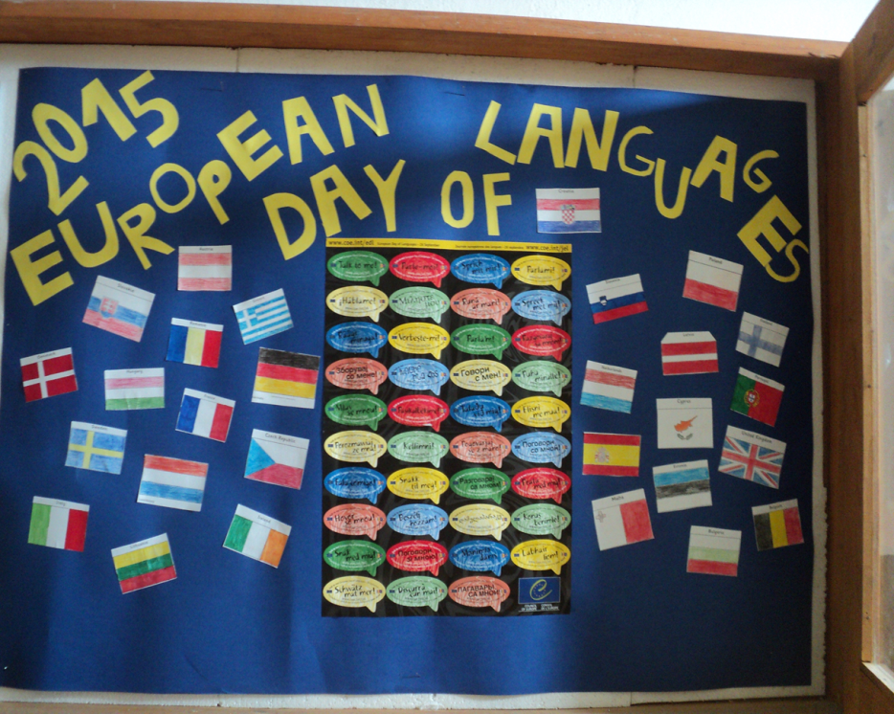 NAŠ PLAKAT

I za kraj, ako ste željni još nekih zanimljivosti o europskim jezicima, posjetite web stranicu http://edl.ecml.at/ i uživajte u online igricama, poslovicama, zanimljivim riječima, najdužim svjetskim riječima i u još mnoga toga.
Poštujte, čuvajte i cijenite svoj jezik!

